（职检）20220052等-扬子石化-巴斯夫责任有限公司职业卫生检测报告网上公示信息表
职业卫生检测报告网上公示信息表
检测报告编号 | （职检）20220052、（职检）20220053、（职检）20220054、（职检）20220055、（职检）20220057、（职检）20220059、（职检）20220060、（职检）20220061、（职检）20220062、（职检）20220064、（职检）20220065、（职检）20220067、（职检）20220078、（职检）20220083、（职检）20220084、（职检）20220085、（职检）20220100、（职检）20220107、（职检）20220108
用人单位名称 | 扬子石化-巴斯夫有限责任公司
用人单位地址 | 南京市六合区新华东路8号
用人单位联系人 | 杜冰
现场调查技术人员 | 张力、张晶晶
现场调查日期 | 2022.1.4
现场采样检测技术人员 | 张力、张晶晶
现场采样检测日期 | 2022.1.7
用人单位陪同人 | 杜冰
现场影像记录
现场调查 | 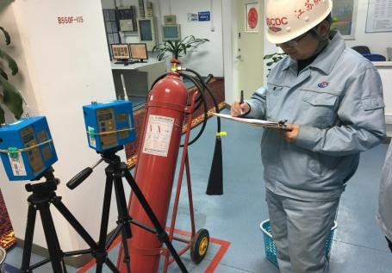
现场采样 | 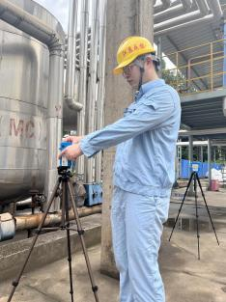
现场检测

